  АДМИНИСТРАЦИЯ  ГОРОДА КРАСНОЯРСКА  МУНИЦИПАЛЬНОЕ АВТОНОМНОЕ УЧРЕЖДЕНИЕ «КРАСНОЯРСКИЙ ПАРК  ФЛОРЫ И ФАУНЫ  «РОЕВ РУЧЕЙ»  Свердловская ул., 293,  г. Красноярск, 660054  тел./факс (8-391) 269-80-80  e-mail: office@roev.ru  www.roev.ru  ИНН/КПП 2464033183/246401001  от 07.08.2024 г. № 748  На № __________ от _______________ | Руководителям департаментов, управлений образования (территориальных отделов)  Ректорам ВУЗов  Руководителям СУЗов  Руководителям образовательных учреждений
Об участии во V межрегиональном
конкурсе исследовательских работ и проектов естественно-научной направленности им. П.А. Мантейфеля – 2024

Уважаемые руководители и педагоги!

МАУ «Парк «Роев ручей» и КГАУ «Красноярский краевой фонд поддержки научной и научно-технической деятельности», при поддержке СФУ, КГПУ им. В.П. Астафьева, КрасГАУ проводят V межрегиональный конкурс исследовательских работ и проектов естественно-научной направленности им. П.А. Мантейфеля – 2024, направленный на выявление, поддержку и сопровождение одаренных, талантливых детей, подростков и студентов 1 и 2 курсов ВУЗов, СУЗов (далее конкурс) по естественно-научному направлению. (Приложение 1)
Конкурс является отборочным этапом Всероссийского конкурса им. П.А. Мантейфеля, входит в перечень Российских интеллектуальных мероприятий на 2024/2025 учебный год, утвержденный приказом Министерства просвещения Российской Федерации.
Прием исследовательских работ и проектов на заочный этап проходит с 01 сентября по 25 октября 2024 г. в электронном формате.
Заявки и работы можно присылать на электронную почту anna_gl97@mail.ru и roev_manteuffel@mail.ru (рекомендуется работу отправлять сразу на два адреса).
Число работ от учреждения не ограничено.
В конкурсе могут принимать участие авторы с работами, выполненными в 2022-2023, 2023-2024 годах, но ранее не участвующими в данном конкурсе.

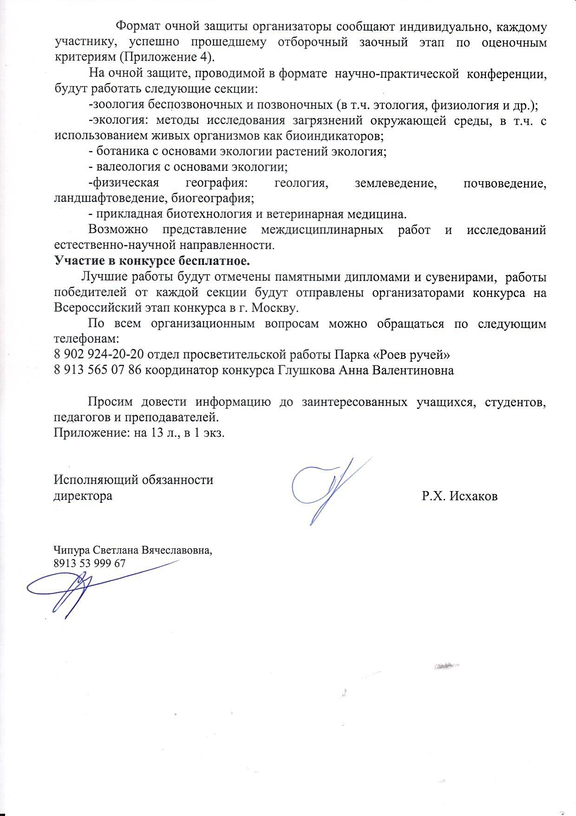
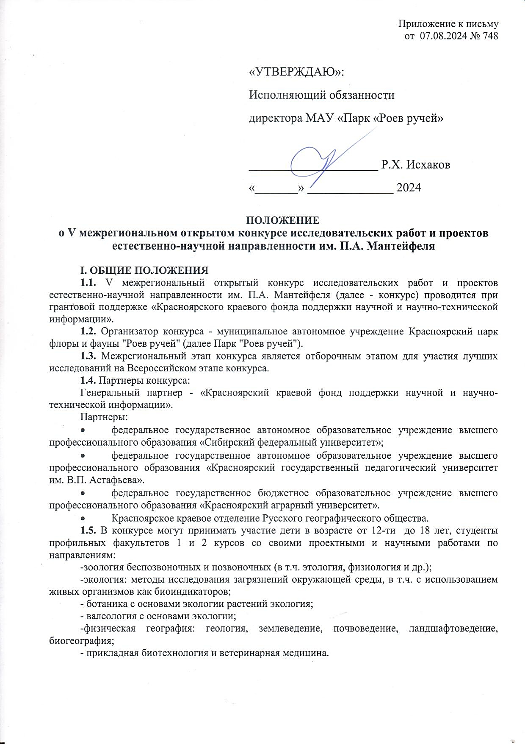
Допускаются также работы, лежащие на пересечении нескольких направлений наук. При недостаточном количестве работ в направлении, допускается объединение нескольких направлений в одну секцию.
1.6. Сроки приема работ (конкурсные этапы конкурса):с 01 сентября по 25 октября 2024 г.
1.7. Сроки проведения экспертизы и оценки работ заочного этапа жюри и специалистами: с 26 октября по 5 ноября 2024 года.
Очная защита научных работ и проектов состоится 15 ноября 2024 года в Универсальной научной библиотеке Красноярского края.
ВНИМАНИЕ! Формат проведения итоговой защиты проектов и исследовательских работ определяется организаторами по состоянию текущей санитарно-эпидемиологической ситуации. Формат очной защиты организаторы сообщают индивидуально, каждому участнику, успешно прошедшему отборочный заочный этап.
  - В состав организационного комитета входят представители администрации г. Красноярска из отраслей «Культура», «Образование». Работа регламентируется приказом МАУ «Парк «Роев ручей» как основному координатору и организатору. В функции оргкомитета входит: организация информирования потенциальных участников о проведении конкурса Всероссийского масштаба с международным участием, рекламно-информационная работа, комплектование состава жюри, прием и регистрация работ, предоставление протоколов для оценки работ, подготовка конференции, оформление и отправка электронных дипломов участников.
  - Работы участников оцениваются экспертами по 5-ти бальной системе для всех 6 –ти направлений.
  - В каждой секции определяются 1,2,3 место по суммарному числу баллов и Гран-При (Абсолютный победитель) по следующим возрастным группам:
- средняя школа 5- 8 классы,
- 9-11 классы вместе со студентами 1 и 2 курсов. Образец протокола в приложении 4 к Положению.

ВНИМАНИЕ! От каждого участника конкурса (для граждан Российской Федерации) оформляется заявление (для совершеннолетних участников) или их родителей /законных представителей (для несовершеннолетних участников) о размещении сведений в информационном ресурсе (приложение 3 к Положению).

Заявление можно предоставлять в сканированном варианте по указанным в Положении электронным адресам, вместе с работой.

II. ЦЕЛЬ И ЗАДАЧИ КОНКУРСА
2.1. Выявление, поддержка и сопровождение одаренных и талантливых детей, подростков и студентов первых курсов, в т.ч. из отдаленных территорий Красноярского края и сопредельных территорий в области биологии, экологии, биогеографии, ландшафтоведения, ресурсов и охраны окружающей среды, биоразнообразия и ООПТ, биотехнологии и ветеринарии с появлением нового качества и результата общего образования естественнонаучного направления в соответствии с лучшими мировыми практиками и стандартами.
2.2. Задачи:
- привлечение учащихся 5-11 классов и студентов 1-2 курсов образовательных учреждений к учебно-исследовательской, экспериментальной и опытнической работе;
- формирование банка лучших исследовательских работ для организации участия в иных конкурсах и конференциях регионального, российского и международного уровней;
- поддержка и развитие полевых проектных, исследовательских, экспедиционных форматов работы естественно – научной направленности; поддержка и развитие детско-юношеского экологического движения как пространства для становления гражданских норм и ценностей;
- формирование начальных профессиональных качеств к исследовательской и опытно-поисковой деятельности.
III. ОРГАНИЗАЦИЯ И ПРОВЕДЕНИЕ КОНКУРСА
3.1. Участники межрегионального конкурса - учащиеся 5-11 классов, победители муниципальных этапов конкурса, занимающиеся в общеобразовательных учреждениях, учреждениях дополнительного образования, студенты 1 и 2 курсов, подавшие заявки и представившие проекты и работы в установленные Положением сроки.
3.2. Конкурс проводится: заочный отборочный этап в дистанционном формате, очный этап в форме очной защиты исследовательских работ 15 ноября 2024 г. с 10.00 до 15.00 (приложение 1 к Положению).
Подведение итогов и церемония награждения победителей подводится в день проведения конкурса 15 ноября 2024 г. отдельно в каждой секции.
3.3. Организаторы конкурса формируют жюри из числа специалистов Парка "Роев ручей", преподавательского состава СФУ, КГПУ им. В.П. Астафьева, КГАУ.
3.4. Отдел проектов и взаимодействия с образовательными учреждениями МАУ «Парк Роев ручей» осуществляет общее руководство подготовкой и проведением конкурса:
- определяет регламент работы, количество и наименование секций, контролирует его соблюдение;
- осуществляет взаимодействие с участниками конкурса, образовательными организациями, педагогами;
- формирует состав жюри конкурса;
- оформляет нормативно-правовые документы (приказ, протоколы);
- осуществляет подготовку и отправку лучших исследовательских работ на Всероссийский этап конкурса им. П.А. Мантейфеля.
- проводит предварительный отбор детских исследовательских работ на соответствие предъявляемым требованиям при привлечении заведующих отделов (по согласованию);
- ведет прием заявок и осуществляет проверку соответствия оформления работ требованиям и условиям конкурса;
- ведет подготовку церемонии открытия и закрытия конкурса.
3.5. Отдел культурно-досуговой работы МАУ «Парк Роев ручей»:
- участвует в организационно-подготовительной работе конференции;
- готовит информационные материалы для освещения мероприятия в СМИ.

IV. Конкурс проводится на привлеченные средства грантовой поддержки «Красноярского краевого фонда поддержки научной и научно-технической информации» и собственные средств МАУ «Парк «Роев ручей», предусмотренные на экологической просвещение.
Участие в конкурсе бесплатное.

V. УСЛОВИЯ УЧАСТИЯ В КОНКУРСЕ
5.1. Участникам необходимо представить исследовательские работы по направлениям:
- зоология беспозвоночных и позвоночных (в т.ч. этология, физиология и др.);
- экология и охрана окружающей среды: методы исследования загрязнений окружающей среды с использованием живых организмов как биоиндикаторов;
- ботаника с основами экологии растений;
- физическая география: геология, землеведение, почвоведение, ландшафтоведение, биогеография;
- валеологии с основами экологии;
- прикладная биотехнология и ветеринарная медицина.
5.2. Допускаются также работы, лежащие на пересечении нескольких направлений наук (медицина, ветеринария и т.д.). При недостаточном количестве работ в направлении, допускается объединение нескольких направлений в одну секцию. К участию допускаются работы, выполненные 2022-2023, 2023-2024 гг., но ранее не участвовавшие в данном конкурсе.
5.3. Процедура защиты исследовательских работ осуществляется в соответствии с требованиями, изложенными в приложении 1. Защита работ проходит с использованием мультимедийной презентации.
5.4. Все представленные работы, вне зависимости от содержания и сложности выполнения, должны быть оформлены с соблюдением основных стандартных требований к оформлению научных публикаций.
5.5. Анкета-заявка на участие в конкурсе (Приложение 2), исследовательская работа и согласие на обработку персональных данных принимаются в электронном виде до 25 октября 2024 г. (включительно) по адресам anna_gl97@mail.ru и roev_manteuffel@mail.ru (рекомендуется работу отправлять сразу на два адреса).
Дополнительную информацию можно получить по телефонам (факс): 8 913 565 07 86 (Анна Валентиновна), 8 902 924 20 20 (отдел просветительской работы Парк «Роев ручей»).
5.6. Требования к оформлению исследовательских работ
5.6.1. Исследовательская работа должна иметь:
- титульный лист с обязательным указанием – учредителя, названия образовательного учреждения, при котором выполнена работа, детского объединения, темы работы, Ф.И. автора, класс, Ф.И.О. руководителя работы (полностью), ученая степень, должность и место работы, регион или населенный пункт, год выполнения работы:

Главное управление культуры администрации города Красноярска
Муниципальное автономное учреждение «Парк флоры и фауны «Роев ручей»
Главное управление образования администрации города Красноярска
Муниципальное бюджетное образовательное учреждение «Средняя школа № 93»

ИЗУЧЕНИЕ ЗООБЕНТОСА МАЛЫХ ВОДОТОКОВ ЗАПОВЕДНИКА СТОЛБЫ

Курносова Ольга Сергеевна,
11 класс, МБОУ СШ № 93
Научный руководитель:
Симакин Алексей Олегович,
учитель МБОУ СШ № 93

Красноярск, 2024

- оглавление (с указанием страниц).
Структура содержания работы должны включать следующие разделы:
- введение, где должны быть четко сформулированы цель и задачи работы, обоснование актуальности исследования, практическая значимость работы, научная новизна (если имеется);
- материалы и методы исследований - описание методики сбора материала, методы первичной обработки собранного материала, методы статистической обработки материала, сроки сбора материалов, объем полученных материалов (по дням, сезонам, годам, всего);
- результаты исследований и их обсуждение - приведение всех численных и фактических данных с анализом результатов их обработки;
- выводы, где приводятся краткие формулировки результатов работы, отвечающие на вопросы поставленных задач, полученные данные и их объяснение;
- заключение, где проводится общий обзор поставленной перед началом исследования проблемы и перспективы её решения после приведенного исследования;
- список использованной литературы (оформленный в соответствии с правилами составления библиографического списка). В тексте работы должны быть ссылки на использованные литературные источники.
Фактические и численные данные, имеющие большой объем, а также рисунки, диаграммы, схемы, карты, фотографии и т.д. могут быть вынесены в конец работы - в приложения, которые соединяются с текстом работы и соответствуют формату самой работы, или даны отдельно, в необходимом формате.
Все приложения должны быть пронумерованы, озаглавлены, и на них даны ссылки в тексте работы. Картографический материал должен иметь условные обозначения и масштаб.
Текст работы должен быть набран на компьютере (формат листа А-4, шрифт 12, интервал одинарный). Работа должна быть аккуратно оформлена, страницы пронумерованы и скреплены. Объем работы не ограничен.
VI. ПОдВЕДЕНИЕ ИТОГОВ И Награждение
6.1. Всем участникам конкурса оформляется «Диплом участника» в электронном формате и размещается для скачивания в сообществе ВК «Роев ручей» (https://vk.com/roevzoo) по ссылке не ранее, чем будут объявлены победители. Срок размещения ссылки не позднее 30 декабря 2024 года.
6.2. Победители Конкурса награждаются дипломами I, II, и III степени, памятными сувенирами. Дополнительно, в каждой секции на очной защите, определяется абсолютный победитель (Гран-При). Педагоги, подготовившие победителей, получают благодарственные письма.
6.3. Работы, приглашенные на очный тур, но не принявшие участие в очной защите, получают диплом Лауреата конкурса (заочный этап) в электронном формате, который размещается для скачивания в сообществе ВК «Роев ручей» (https://vk.com/roevzoo) по ссылке не ранее, чем будут объявлены победители. Срок размещения ссылки для скачивания электронного диплома не позднее 30 декабря 2024 года.
6.4. Работы победителей конкурса будут отправлены на Всероссийский конкурс научно-исследовательских работ им. П.А. Мантейфеля (г. Москва).
6.5. Работы высокого научного уровня для учащихся выпускных 9 и 11 классов (по рекомендации жюри и по желанию авторов) могут получить отзыв (рекомендацию) для включения в портфолио достижений.

ВНИМАНИЕ!
По итогам рассмотрения заявки и содержания работы оргкомитет сообщает авторам (или научному руководителю) о включении работы в конкурс и приглашает на очную защиту.
Работы, не соответствующие требованиям, отклоняются от участия, о чем оргкомитет сообщает авторам.
Работы, ставшие победителями конкурса, не возвращаются и по решению жюри направляются организаторами конкурса на Всероссийский этап в Московский зоопарк (г. Москва).

!!! Все информационные и наградные материалы оформляются и направляются СТРОГО в соответствии с данными, представленными в заявке. Просьба проверять все данные перед отправкой работы и заявки во избежание неточностей и ошибок.

Приложение 1 к Положению
Требования к процедуре защиты.
Материалы и процедура защиты должны соответствовать следующим требованиям:
- содержание и авторство текста, лаконичность, соответствие комментариев визуальному ряду в презентации;
- соответствие содержания материалов презентации заявленной теме и номинации, логичная структура изложения материалов;
- уверенность, четкость в изложении доклада, яркость эмоционально-психологического материала;
- качество презентационных материалов (отредактированный текст, фотоматериалы, изображения, видео, звук и т.д.);
- умелое (корректное) применение эффектов при смене объектов и слайдов;
эстетичность и презентабельность оформления.
2.1. Для создания презентаций допустимо использование программы Microsoft Power Point.
2.2. В презентации может быть использованы видеофайлы, фотографии объектов, рисунки, чертежи и схемы, карты, мультимедийные объекты и т.п. В презентации должна быть текстовая часть, которая комментирует визуальный ряд.
2.3. Презентация должны быть оформлены следующим образом:
- первый слайд-титул с названием презентации и информацией о теме, авторе и руководителе.
- количество слайдов с основным материалом: не менее 10.
- время показа презентации: не более 7 минут.
- количество мультимедийных объектов: не более 5.
- при наличии видеоматериала на слайде продолжительность его должна быть не более 1 минуты.
- видеовставки: не более 3 во всей презентации.
2.4. Презентация должна быть оформлена и записана на флэш-носителе, предварительно проверена на воспроизведение на разных компьютерах.
3. Устный доклад с использованием презентации.
Регламент выступление докладчика в течение 7 минут. Во время доклада необходимо обосновать актуальность выбранной темы, обозначить цели и задачи, озвучить материал и применяемые методы исследования, осветить практическую значимость, определить полученные результаты и сделать обоснованные выводы.
Учитывается при оценке доклада композиция, полнота представления работы, аргументированность, убедительность, свободное владение знаниями по исследуемой теме, культура речи, использование наглядных средств, аргументированные ответы на вопросы других участников и жюри (не более 3 минут).
Рекомендации по защите работы.
Для публичного выступления во время работы секции необходимо:
- отрепетировать выступление на соблюдение регламента (7 мин.);
- соблюдать регламент времени, отведенного на выступление;
- не злоупотреблять статистическими данными и цифрами;
- использовать весь наглядный материал, который представлен в презентации или на стенде;
- говорить чуть медленнее обычного, использовать те модуляции и тембр голоса, которые подчеркивают, акцентируют внимание на сути темы;
- подготовиться к ответам на возможные вопросы, отрепетировать их, составить заготовки ответов, но уметь гибко реагировать на изменения формулировок; полнота, аргументированность и убежденность, дружелюбие, стремление использовать ответы для успешного раскрытия темы и сильных сторон работы;
- объявление благодарности за оказание помощи при написании работы: участникам опросов, консультантам, руководителям и другим помощникам.
Рекомендации по оформлению библиографического списка
Список использованной литературы составляется в соответствии с правилами (по ГОСТу), принятыми для научных публикаций в алфавитном порядке (для образца оформления можно взять список литературы в какой-либо монографии или сборник работ по экологии и принять его за образец, но не позднее 2014 года).
Список использованной литературы (библиографический список) – это не перечень всех книг, которые были прочитаны при подготовке к работе. Книга или статья, на которые включены в список, должны быть непосредственно использованы во введении, в описании использованных методик, в тексте работы или при сравнительном обсуждении результатов. В соответствующем месте работы должна быть приведена ссылка на цитируемую или обсуждаемую работу (указан ее номер в списке источников). Номер указывается в квадратных скобках [№].
В список включаются все использованные автором источники, независимо от того, где они опубликованы, а также от того, имеются ли в тексте ссылки на не включенные в список источники или последние не цитировались автором в ходе работы.
Пример:
Список используемой литературы или библиографический список.
1.Власенко В.И. Структура и динамика лесной растительности заповедных территорий Алтае-Саянской горной страны/ В.И. Власенко// -М.: МСОП, 2003. -484 с.
2. Галахов Н.Н. Климат. Средняя Сибирь /Н.Н.Галахов//-М.: Изд-во АН СССР, 1964. -С.83-132.
3. Горшенин К.П. Почвы южной части Сибири (от Урала до Байкала) /К.П.Горшенин//-М.: Изд-во АН СССР, 1955. - 587с.
4. Данилина Н.Р. Из доклада на Российско-Американском семинаре «Экотуризм и ООПТ»/ Н.Р.Данилина//-Смоленск: НП Смоленское поозерье,1997.-с.13-15
5. Дылис Н.В. Растительность альпийской области Восточного Саяна в пределах бассейна р. Маны /Н.В.Дылис // Учен. зап. МГУ: Биогеография. 1959. Вып. 189. С. 14–49.
6. Зайцев Н. С. Особенности тектонического строения Саяно-Алтайской складчатой области. Складчатые области Евразии. /Н.С.Зайцев// - М.: 1964. с.67-70.
Рекомендации по оформлению приложения
В приложении помещают вспомогательные или дополнительные материалы, если они помогут лучшему пониманию полученных результатов.
Все цитаты, факты, доказательства, цифры, приводимые в работе, должны иметь указания в виде сносок на то, откуда они заимствованы (если они не являются авторскими).
Сноски можно делать двумя способами.
1 способ – постранично: все приводимые цифры или цитаты с каждой страницы обозначаются цифрами, начиная с 1 или возрастающим количеством звездочек: «цитата в тексте» *, а в конце страницы после черты - фамилия, инициалы, название, место издания, год, страница.
Например: Монтень М. Опыты. М, 1991. С. 122.
2 способ - каждый использованный источник дается в приложении под №№, а при ссылках в квадратных скобках ставится № работы и страница. Например: [3, 234]. В конце работы приводится библиографический список источников (Используемая литература).

Приложение 2 к Положению

Анкета – заявка на участие

Направление (секция) (выбрать из перечисленного)*:
-зоология беспозвоночных и позвоночных (в т.ч. этология, физиология и др.);
-экология: методы исследования загрязнений окружающей среды, в т.ч. с использованием живых организмов как биоиндикаторов;
- ботаника с основами экологии растений экология;
- валеология с основами экологии;
-физическая география: геология, землеведение, почвоведение, ландшафтоведение, биогеография;
- прикладная биотехнология и ветеринарная медицина.
Название работы*
Регион, город*
Фамилия, имя, отчество участника *

Дата рождения участника*

СНИЛС участника (ОБЯЗАТЕЛЬНО)**

Место учебы участника (школа (полностью), класс)*

Номер мобильного телефона и e-mail участника*

Домашний адрес участника, индекс*

Фамилия, имя, отчество (полностью) руководителя работы, контактный телефон*

Название учреждения, при котором выполнена работа, адрес (с индексом), телефон, факс, e-mail*

Название детского объединения учащихся
(при наличии)
Контактный номер телефона родителя и e-mail*

Анкета участника заполняется в электронном формате, письменные анкеты не принимаются.

* ВНИМАНИЕ! НЕОБХОДИМО ОБЯЗАТЕЛЬНО ЗАПОЛНИТЬ ДАННЫЕ ПУНКТЫ АНКЕТЫ!

** СНИЛС необходим для внесения данных участника (победителя, лауреата) в базу данных «Таланты России РФ» (Центр Сириус)
Дата заполнения «___» _______ 2024 г.
Приложение 3

СОГЛАСИЕ НА ОБРАБОТКУ ПЕРСОНАЛЬНЫХ ДАННЫХ
(для несовершеннолетнего участника заполняет законный представитель, для совершеннолетнего лично заявитель)
Я, (Ф.И.О. полностью законного представителя, руководителя (по доверенности)

Проживающий(ая)по адресу: _____________________________________________________________________________________
Паспорт (серия, номер) выдан (кем, когда)
_____________________________________________________________________________________
являюсь законным представителем (Ф.И.О ребенка)____________________________________________________
Настоящим даю свое согласие на обработку оргкомитетом для формирования и обработки заявки на участие во IV межрегиональном открытом конкурсе исследовательских работ и проектов естественно-научной направленности им. П.А. Мантейфеля моих персональных данных и персональных данных несовершеннолетнего участника конкурса (Ф.И.О ребенка) _____________________________________________________________________________________-относящихся исключительно к перечисленным ниже категориям персональных данных:
- фамилия, имя, отчества;
-дата, месяц, год рождения;
- паспортные данные, данные свидетельства о рождении;
- адрес проживания.
Я даю согласие на использование персональных данных исключительно в следующих целях:
-для формирования и обработки заявки на участие во IV межрегиональном открытом конкурсе исследовательских работ и проектов естественно-научной направленности им. П.А. Мантейфеля:
-публикацию и распространение текстов и презентаций работ;
-экспертное заключение по работе;
-фото- и видеосъемку моего ребенка, безвозмездно использовать информационные видеоматериалы во внутренних и внешних коммуникациях, связанных проведением мероприятия. Фотографии и видеоматериалы могут быть скопированы, представлены и сделаны достоянием общественности или адаптированы для использования любыми СМИ и любым способом, в частности в буклетах, видео, в Интернете и т.д. при условии, что произведенные фотографии и видео не нанесут вред достоинству и репутации моего ребенка;
-публикации на официальном сайте организаторов https://roev.ru/, https://vk.com/roevzoo, https://t.me/roev_ruchey.
-иные действия, связанные с вышеуказанной целью.
Настоящее согласие предоставляется на осуществление представителям оргкомитета IV межрегионального открытого конкурса исследовательских работ и проектов естественно-научной направленности им. П.А. Мантейфеля следующих действий в отношении персональных данных: сбор, систематизация, накопление, хранение, уточнение (обновление, изменение), использование (только в указанных выше целях), публикации на официальных сайтах организаторов работ участников _____________________обезличивание, блокирование, уничтожение.
Я даю согласие на обработку персональных данных неавтоматизированным способом и автоматизированным способом.
Обработку персональных данных для любых иных целей и любым иным способом, включая распространение и передачу каким-либо третьим лицам в иных целях, я запрещаю. Она может быть возможна только с моего особого письменного согласия в каждом отдельном случае.
Данное Согласие действует организаторами мероприятия или до отзыва данного Согласия. Данное Согласие может быть отозвано в любой момент по моему письменному заявлению.
Я подтверждаю, что, давая настоящее согласие, я действую по своей воле и в интересах несовершеннолетнего ребенка, законным представителем которого являюсь.

Дата:«_____»_____________________2024 г. Подпись:_____________________\_______________
Приложение 4
Оценочная ведомость отборочного заочного этапа (отдельно по каждому направлению)

ФИО автора, название работы | Допуск на очную защиту (допущена/отклонена) | Актуальность и практическая значимость работы  (0- 5 баллов) | Грамотность структуры изложения и оформления работы  (0-5 баллов) | Соответствие выводов полученным результатам  (0-5 баллов) | Итог в баллах  Место в рейтинге

Эксперт _____________________ (фио полностью, подпись)

Оценочная ведомость очного этапа (отдельно по каждому направлению)
№ | Автор (ФИО)  Руководитель  Школа, класс  Тел., почта  город | Название работы | Обоснование выбора темы /от 3-5 баллов/ | Грамотность постановки цели и задач исследования /от 1 до 5 баллов/ | Полнота описания результатов /от 1 до 5 баллов/ | Практическая часть. Что делал сам? /от 5 до 10 баллов/ | Соответствие выводов полученным результатам задачам /от 1 до 3 баллов/ | Ответы на вопросы /от 1 до 5 баллов/ | Наглядность. структура презентации /от 5 до 10 баллов/ | ИТОГ

Член жюри (эксперт) _____________________ (фио полностью, подпись)

